**Une ACL (**Access control List**)** est une liste qui contrôle les autorisations d’objet, déterminé quel utilisateur peut exécuter une certaine tâche. Il peut être étendu pour contenir non seulement les utilisateurs, mais aussi des groupes d’utilisateurs. Ceci est un aspect important de la sécurité PHP et est utilisé dans des applications pratiquement toutes les moyennes et grandes entreprises.

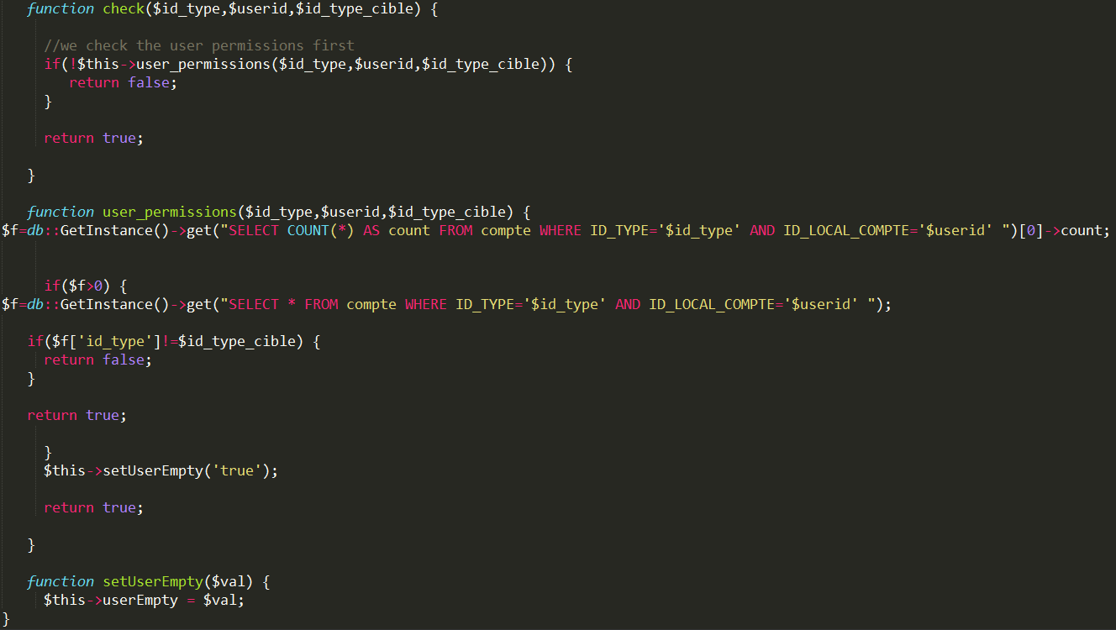

Figure : Classe Journal _ANT/ Modèle/Classes/acl.php